A108222040Data_Visulization_Week4
Pandas -> 資料處理 資料分析 資料視覺化
Pandas 連 SQL
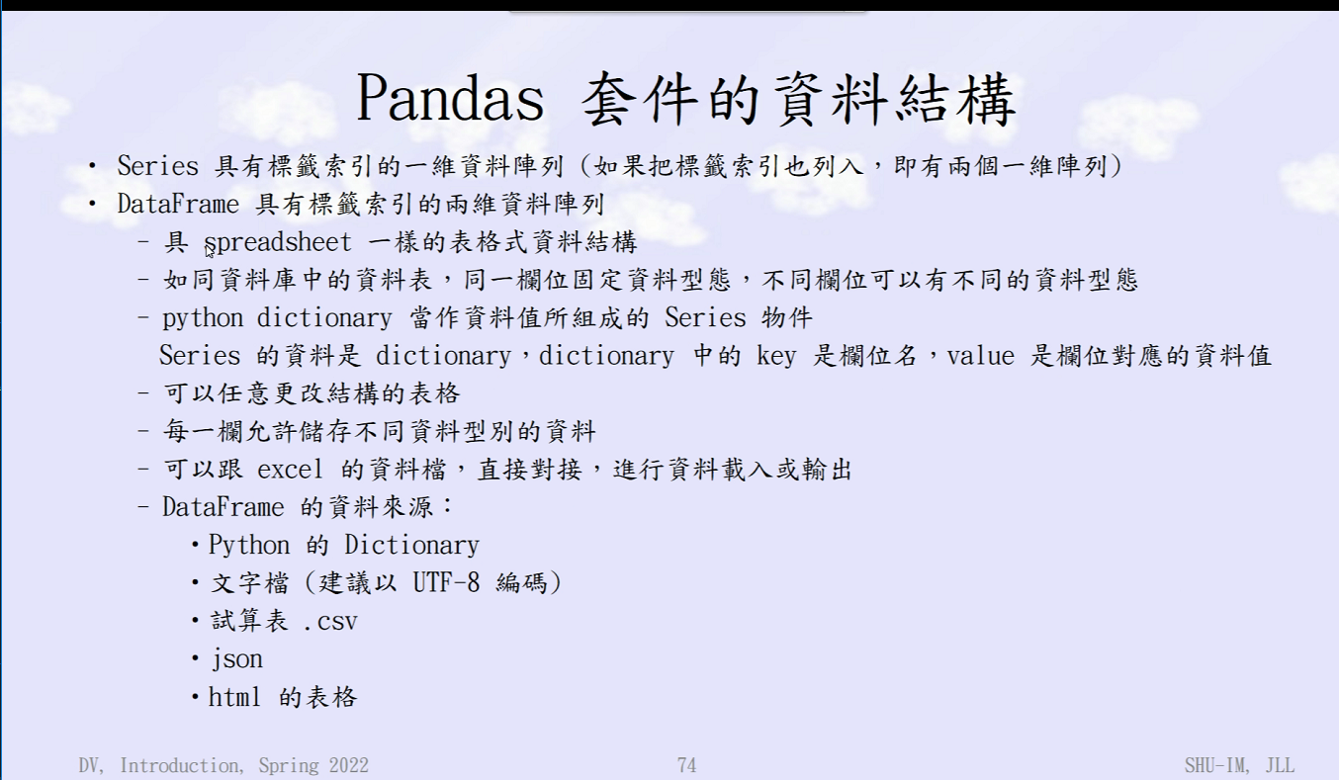

Onegreen
